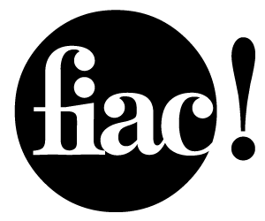
Quel "fiaqueur" êtes-vous ?
Le Point - Publié le 12/10/2012 - Par Judith Benhamou-Huet
La Fiac ouvre ses portes le 18 octobre et essaime dans tout Paris. Nos suggestions pour la vivre à fond.

La Fiac déborde dans Paris comme une coupe de champagne. La Fiac, c'est le feu d'artifice de la création actuelle, l'évènement qui rend la capitale encore plus glamour aux yeux du monde pendant près d'une semaine. Mais c'est d'abord une foire destinée au business. […] Sous les voûtes du Grand Palais, 182 marchands d'art moderne et contemporain, dont 160 venus de l'étranger, débarquent pour démontrer leur savoir-faire artistique et commercial. […]
La foire française cherche à satisfaire au plus large par un savant mélange de participants, depuis ceux qui défendent des installations conceptuelles absconses jusqu'aux grands classiques modernes qui rappellent que Paris fut un jour le cœur battant de l'art mondial avec les Picasso, Miró et autres Modigliani.
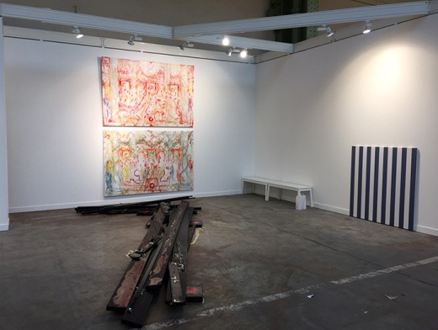
- Vous êtes un "fiaqueur" chevronné ? La visite du Grand Palais s'impose. Budget minimum : 35 euros, le prix du ticket d'entrée. Jennifer Flay, la patronne de l'opération Fiac, a cette année réorganisé l'espace d'exposition. […] Cependant, comme l'an dernier, une partie des galeries un peu plus avant-gardistes s'installe dans une aile du premier étage. La nouveauté 2012, c'est l'utilisation du salon d'honneur, situé en haut du grand escalier […] pour accueillir 19 galeries "prescriptrices". De Jan Mot, de Bruxelles, à Bortolami, de New York, elles sont, selon Jennifer Flay, censées "découvrir et imposer de nouveaux artistes".
Galerie Bortolami, FIAC, Paris, 2014

- Vous êtes un "fiaqueur" d'extérieur ? Le "hors les murs" est pour vous. Pour le grand public, le plus intéressant (majoritairement gratuit) est à l'extérieur […]. Madame rêve d'un bijou griffé ? Place Vendôme, faites-lui oublier la vanité d'un brillant et extasiez-vous devant les trois sculptures monumentales de l'Espagnol Jaume Plensa. Puis entraînez-la au jardin des Tuileries. Parmi les vingt installations, la plus poétique et la plus interactive, c'est celle du Japonais Tadashi Kawamata, qui a imaginé dans une roulotte une bibliothèque d'art. Emportez un ouvrage... à condition d'en laisser un autre en échange.
"Exchange Library", de Tadashi Kawamata au jardin des Tuileries
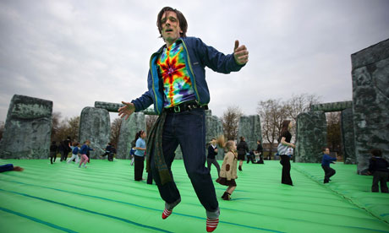
- Vous êtes un "fiaqueur"
chargé de famille ? Emmenez les enfants au Muséum d'histoire naturelle admirer les moutons aux cornes d'or et autres œuvres. Ensuite, direction l'esplanade des Invalides pour une installation venue tout droit des Jeux olympiques de Londres. Le très gonflé Britannique Jeremy Deller […] a conçu une structure en plastique de 120 mètres de circonférence qui copie le temple de Stonehenge. Vous pourrez sauter sur les matelas remplis d'air qui la constituent. Et réfléchir à cette culture, la nôtre, qui transforme les vestiges de notre histoire en parcs d'attractions.
« Sacrilège », Jeremy Deller

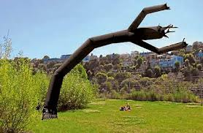
- Vous êtes un "fiaqueur" des grands espaces ? Allez humer l'air vivifiant des bords de Seine sur l'île Seguin. C'est là, sur le futur site culturel R4, dessiné par Jean Nouvel, qu'exposent dix-sept artistes, dont Annette Messager, avec son grand bonhomme noir gonflable. Enfin, ultime preuve que le Grand Paris est un nouveau territoire de l'art aux yeux du monde : l'ouverture de gigantesques espaces par les galeristes Gagosian et Ropac, au Bourget et à Pantin. Pour exposer en XXL comme dans un musée.
"Andrew à Paris", Annette Messager

Source : http://www.lepoint.fr/dossiers/culture/fiac/quel-fiaqueur-etes-vous-12-10-2012-1516122_454.php

BONS Fiche apprenant

